Гуманитарный проект
государственного учреждения образования
«Средняя школа № 4 г. Горки»
«Детская спортивно-игровая площадка»

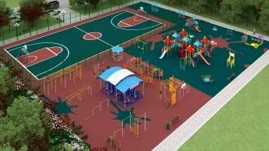

 | Наименование проекта | «Детская спортивно-игровая площадка»
 | Наименование организации | Государственное учреждение образования «Средняя школа №4 г. Горки»
 | Физический и юридический адрес организации, телефон, факс,  e-mail | Республика Беларусь, 213410, Могилевская обл., г. Горки, ул. Ф. Энгельса, 16  +375 2233 77-9-86  +375 2233 77-9-86  grks-4@obraz.datacenter.by
 | Информация об организации | Цель деятельности учреждения: создание условий для совершенствования образовательного пространства, обеспечивающего развитие субъектов учреждения образования.  Учреждение образования функционирует с 1976 г.  В настоящее время в школе обучается 823 учащихся, из них 334 – учащиеся 1-4 классов.  Опыта проектной деятельности учреждение образования не имеет
 | Руководитель организации | директор школы  Беляев Василий Викторович, +375297060476
 | Менеджер проекта | Душкина Мария Петровна, заместитель директора,  +375 2233 77-9-86
 | Прежняя помощь, полученная от других иностранных источников | -
 | Требуемая сумма | 40 000 долларов США (в эквиваленте)
 | Софинансирование | -
 | Срок проекта | 3 года
 | Цель проекта | Создание условий для физического воспитания и организации содержательного досуга младших школьников и жителей микрорайона
 | Задачи проекта | 1. Усовершенствовать спортивную базу учреждения образования путем создания современной спортивно-игровой площадки.  2. Содействовать организации физкультурно-оздоровительной и досуговой деятельности детей младшего школьного возраста в течение школьного дня и во внеурочное время.  3. Повысить компетентность педагогов и родителей по вопросам формирования ответственного отношения к здоровью, потребности вести активный образ жизни.
 | Детальное описание деятельности в рамках проекта в соответствии с поставленными задачами | Целевой группой проекта являются 334 учащихся 1-4 классов, около 2 000 маленьких жителей микрорайона. Для реконструкции спортивно-игровой площадки необходимо произвести:  - демонтаж имеющегося оборудования;  - выравнивание поверхности площадки;  - укладку комбинированного покрытия на отдельных зонах площадки (газон для зоны отдыха, резиновое покрытие для спортивной и игровой зон);  - ограждение территории площадки по периметру;  - установку спортивного и игрового оборудования;  - оформление зеленой зоны.  Спортивно-игровую площадку планируется использовать для проведения учебных занятий для учащихся, организации активного отдыхадетей в урочное и внеурочное время.
 | Обоснование проекта | Необходимость реализации проекта возникла в связи с отсутствием современной комплексной спортивно-игровой площадки. Её наличие обеспечит совершенствование образовательного пространства школы и создаст условия для физического воспитания и организации содержательного досуга младших школьников и детей микрорайона школы
 | Деятельность после окончания проекта | Школьная спортивно-игровая площадка с зеленым экологическим уголком, с элементами детской игровой площадки будет активно использоваться:  - в течение учебного дня для проведения учебных занятий, прогулок, динамических перемен, «Часа здоровья и спорта»;  - в каникулярный период для организации отдыха в школьном оздоровительном лагере;  - для занятий любимыми видами спорта в свободное время;  - при организации внеурочной деятельности;  - организации досуга для детей микрорайона
 | Бюджет проекта | - выравнивание поверхности площадки – 3.000 у.е  - укладка комбинированного покрытия на отдельных зонах площадки (газон для зоны отдыха, резиновое покрытие для спортивной и игровой зон) – 20.000 у.е.  - ограждение территории площадки по периметру – 3.000 у.е.  - приобретение и установка спортивного и игрового оборудования – 10.000 у.е.  - оформление зеленой зоны – 2.000 у.е.  - другие расходы – 2.000 у.е.
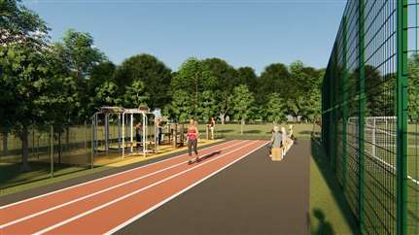

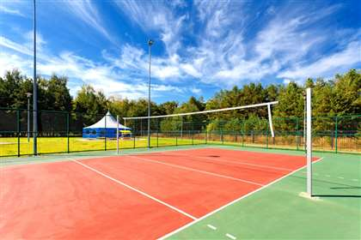

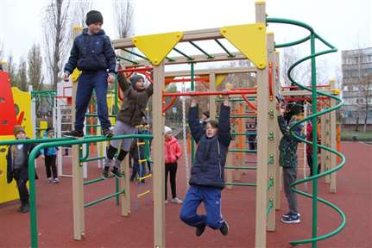

Humanitarian project financing application
of the state educational institution
«Secondary School № 4 of Gorki»,
“Children's sports and play area”

1. | Project name | “Children's sports and play area”
2. | Organization name | State educational institution “Secondary School № 4 of Gorki”
3. | Physical and legal address of the organization, phone, fax, e-mail | The Republic of Belarus, 213410, Mogilev region, Gorki, 16 Engels street  +375 2233 77-9-86  +375 2233 77-9-86  grks-4@obraz.datacenter.by
4. | Information about the organization | The purpose of the school is to create conditions for improving the educational space that ensures the development of the subjects of the educational institution.  The educational institution has been functioning since 1976.  Currently, the school has 823 students, 334 of them are students of grades 1-4.  The educational institution has no experience in project activities.
5. | Head of organisation | Belyaev Vasiliy Viktorovich, the headmaster of SEI "Secondary school №4 of Gorki", +375297060476
6. | Project manager | Belyaev Vasiliy Viktorovich, the headmaster of SEI "Secondary school №4 of Gorki", +375297060476
7. | Previous financing received from other foreign sources | -
8. | Required amount | 40,000 US dollars (equivalent)
9. | Co-financing | -
10. | Project duration | 3 years
11. | Project aim | Creation of conditions for physical education and organization of meaningful leisure for primary school students and residents of the microdistrict.
12. | Project objectives | 1. To improve the sports base of the educational institution by creating a modern sports and playground.  2. To promote the organization of physical culture and recreation and leisure activities of children of primary school age during the school day and after school hours.  3. To increase the competence of teachers and parents on the formation of a responsible attitude to health, the need to lead an active lifestyle.
13. | Detailed description of the project activities in accordance with the objectives | The target group of the project is 334 students of grades 1-4, about 2,000 small residents of the neighborhood. For the reconstruction of the sports and play area, it is necessary to make:  - dismantling of existing equipment;  - leveling the surface of the platform;  - laying of a combined coating on separate areas of the site (lawn for recreation areas, rubber coating for sports and gaming areas);  - fencing of the territory of the site around the perimeter;  - installation of sports and gaming equipment;  - design of the green zone.  The sports and play area is planned to be used for conducting training sessions for students, organizing active recreation for children during regular and extra-curricular hours.
14. | Project background | The need to implement the project arose due to the lack of a modern integrated sports and playground. Its presence will ensure the improvement of the educational space of the school and create conditions for physical education and the organization of meaningful leisure for younger schoolchildren and children of the school district.
15. | Post-project activities | The school sports and play area with a green ecological corner, with elements of a children's playground will be actively used:  - during the school day for training sessions, walks, dynamic changes, "Health and Sports Hours";  - during the holiday period for the organization of recreation in the school health camp;  - for practicing your favorite sports in your free time;  - the organization of extracurricular activities;  - organization of leisure activities for children of the neighborhood.
16. | Project budget | - leveling platform – 3.000 USD  - styling combined coating on certain areas of the site (turf for recreational areas, rubber flooring for sports and play areas) – 20.000 USD  - fencing the area around the perimeter - 3.000 USD  - purchase and installation of sports and recreational equipment – 10.000 USD  - registration of the green zone – 2.000 USD  - other expenses – 2.000 USD.

